Pracovní list č. 3
Prohlédni si obrázky v tomto pracovním listě a odpověz na tyto otázky:

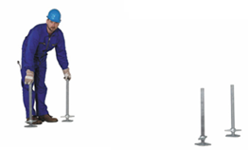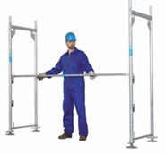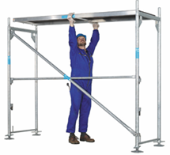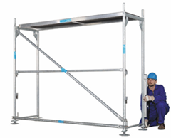
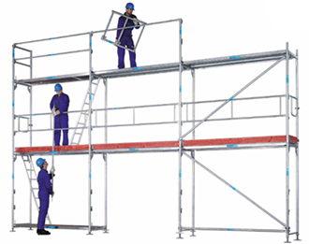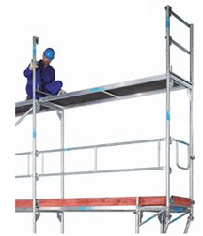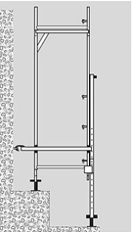
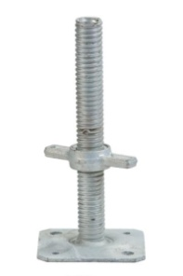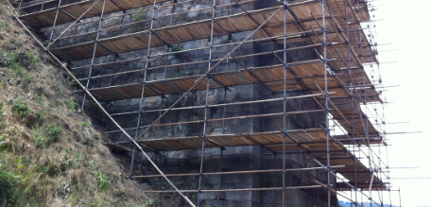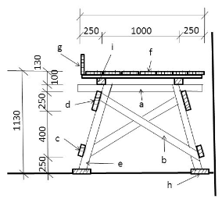
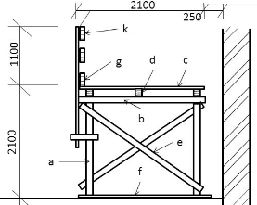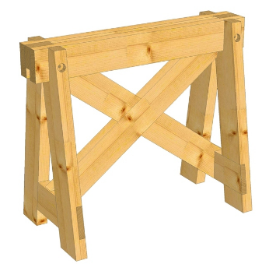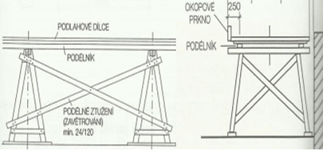
- Popiš podle obrázků postup montáže lehkého rámového lešení

- Jaké lehké dílcové lešení bys použil u spádového terénu a jakým způsobem bys dané lešení vyrovnal do vodorovné roviny?

- Jaký druh lešení použiješ při provádění jednoduchých zednických prací do výšky 2,5m?

- Jaká je osová vzdálenost koz u kozového lešení při použití podélníků a podlahových dílců s max. výškou 180cm?

